# **논문 발표 관련 긴급 회의**

일자 : 2016.10.15 토요일

참석자 : 최지수, 문찬성, 홍동현, 손윤경, 정일우

## **요약**

**학회에 제출한 논문이 oral 대신 포스터로 발표하는 것으로 바뀔 수 있어 다음 주 평일에 학회에 이에 대해 확인을 하고 발표 준비나 포스터 제작을 해야함. 포스터 제작 시 논문의 3부분을 팀으로 나누어 PPT로 제작한 뒤 A1 사이즈로 합치는 방식으로 진행할 예정**

## **논문 발표**

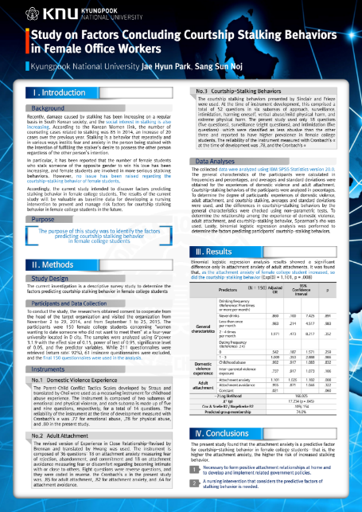학부생들이 제출한 논문은 모두 포스터로 발표한다는 것을 김상욱 교수님에게 들었고 이에 따라 발표 준비 대신에 포스터를 제작해야 함. 아직은 oral 로 논문 발표를 한다고 올라가 있어서 최지수 학우가 평일에 학회에 알아보고 진행을 해야 함.

포스터로 발표를 할 시 다음의 이미지와 같이 제작을 해야할 듯 하며 학회 사이트에서 확인한 바로는 A1 사이즈 한 장으로 출력 해야 함.

교수님께서는 PPT 8장 분량을 작성하여 이를 포스터에 작성하라고 함(A1 사이즈가 A4 용지 8장 사이즈). PPT 작성 시 단순하고 깔끔한 발표용 PPT가 아니라 기술에 대한 서술이 많이 들어간 형태로 제작. 또한 글의 이해를 도와줄 수 있도록 다이어그램들과 표들이 필요할 것으로 보임.

금요일 발표하는 시간 이전에 미리 게재되어야 하며 (오전 11시) 문찬성 학우와 이한솔 학우는 시간이 맞지 않아 불참할 듯 함.

포스터 제작을 위해 논문에 작성되어 있는 시스템의 3가지 단계별로 팀을 구성하며 시험 시간에 부담이 가지 않게끔 최지수 학우가 팀을 편성할 예정.

.